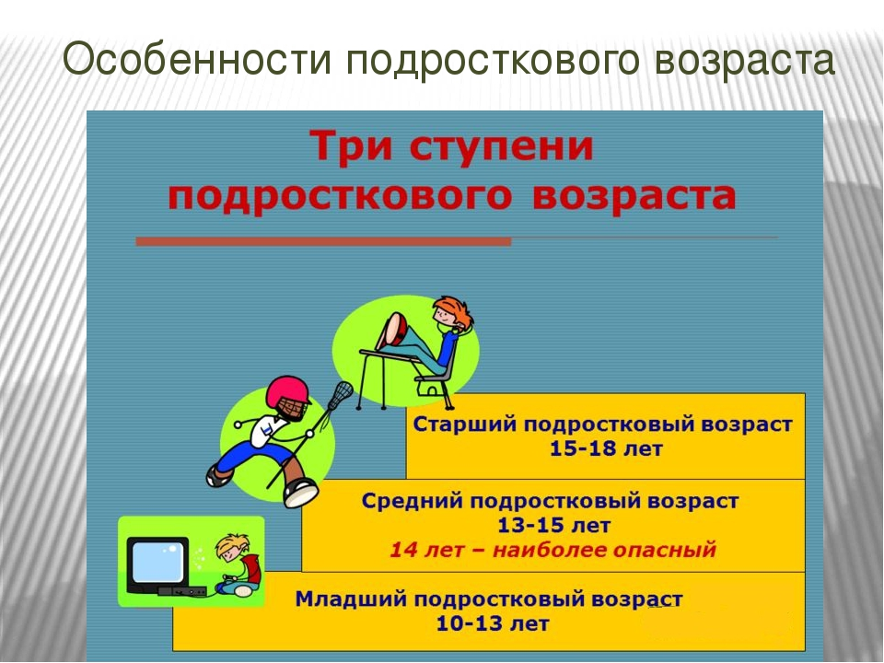

***Чем наполнена жизнь подростков?***

* **Противоречиями**, которые обостряются в этом возрасте до уровня трагедии, - с потерями и приобретениями.
* **Любовью** и особенностями ее проявления в окружающем их мире.
* Вечной **проблемой отцов и детей**- проблемой связи поколений. Именно эта проблема обостряется в подростковом возрасте, порожденная решением подростками возрастных задач развития.

.

*Личность человека может изменяться в течении всей жизни, исходя из вызовов, которая предоставляется жизнь*.**ОДНАКО*важнейшим этапом является подростковый возраст (пубертатный период), который характеризуется***:

* Обучением и воспитанием индивида.
* Взаимодействием с другими культурами.
* Освоение культурных ценностей.
* Приобретение определенных прав, обязанностей, взглядов, привычек.
* Освоение видов совместной деятельности.
* Нахождение своего места в обществе.

***Наш адрес:***

**Беларусь,**

**Витебская область,**

**г.Орша,**

**пр-т Текстильщиков, д.17**

### *ГУО «Средняя школа №7 г.Орши»*

***Ляшук Оксана Юрьевна***

***Классный руководитель 9А класса***

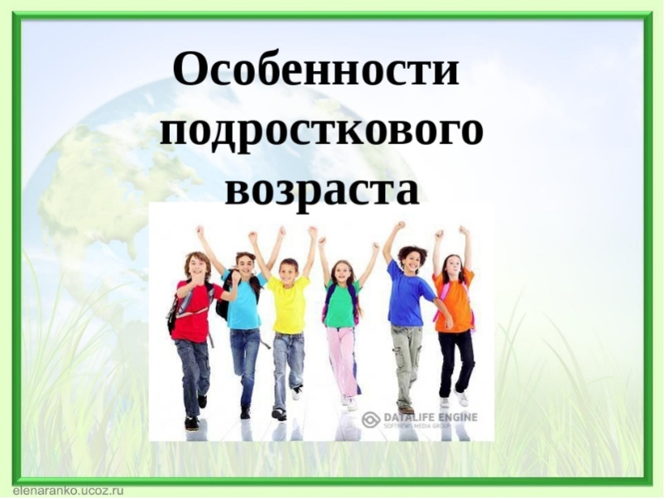

**Орша, 2024**

***Подростковый возраст-это стадия развития личности, которая обычно начинается с 11-12 и продолжается до 16-17 лет – периода, когда человек входит во «взрослую жизнь»***

* Резкие перепады настроения, повышенная, нестабильная эмоциональная эмоциональность, неуправляемость настроения, повышенная возбудимость, импульсивность.
* В отдельных случаях проявляются такие признаки, как депрессия, неусидчивость и плохая концентрация внимания, раздражительность.
* У подростка может появится тревога, агрессия и проблемное поведение. Это может выражаться в конфликтных отношениях со взрослыми.
* Склонность к риску и агрессии – это приемы самоутверждения.
* Ведущей деятельностью в этом возрасте становится личностное общение со сверстниками. Характерно стремление к лидерству в группе сверстников.
* Идет активный поиск своего «Я». В этот же период происходит становление мировоззрения молодого человека.
* На первый план выходит острая потребность в признании, самоутверждении.

***Положительные изменения, происходящие с подростком:***

* Проявление чувства взрослости;
* Рост самосознания, самооценки, саморегуляции.
* Повышенное внимание к своей внешности (рост, фигура, лицо, одежда).
* Проявление самостоятельности в приобретении знаний и навыков.
* Появление познавательной мотивации.
* Желание быть не хуже и не лучше других.

***Негативные изменения, происходящие с подростком:***

* Ранимая неустойчивая психика, высокая тревожность.
* Проявления эгоцентризма.
* Намеренная манипуляция взрослыми.
* Внутренний конфликт с самим с собой и окружающими.
* Повышенное негативное отношение к учителям, родителям, взрослым.
* Страх одиночества (мысли о суициде).

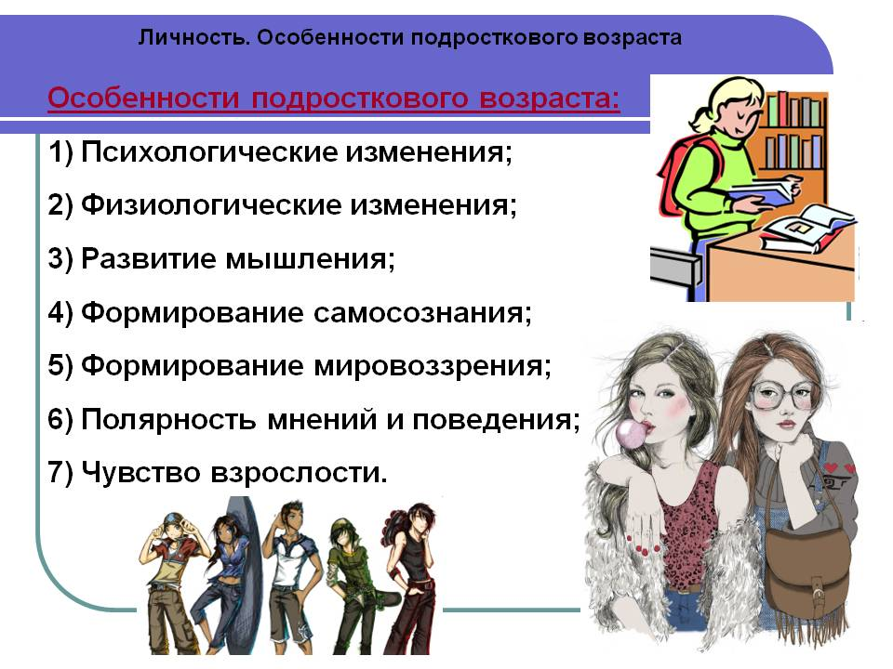

***Советы родителям подростков***

* Безусловно принимать его.
* Активно слушать его переживания и потребности.
* Бывать (читать, заниматься) вместе.
* Не вмешиваться в те его занятия, с которыми он справляется сам.
* Помогать, когда просит.
* Поддерживать успехи.
* Делиться своими чувствами (значит доверять).
* Конструктивно решать конфликты, искать компромиссы.
* Использовать в повседневном общении приветливые фразы («Мне хорошо с тобой…», «Мне нравится как ты…», «Как хорошо, что ты у нас есть…»).
* Как можно чаще обнимать его.

